***Дата: 26.01.2022***

***Клаc: 6-А (ділення: дівчата)***

***Предмет: трудове навчання***

***Вчитель: Андрєєва Ж.В.***

**Тема: «Розпис виробу петриківським розписом. Композиційне рішення розпису. Створення ескізу»**

**Композиція** — це розміщення та співвідношення елементів зображення у певному порядку, тобто в певному ритмі. Важливість ритму в художньому творі можна порівняти з роллю ритму в музиці.

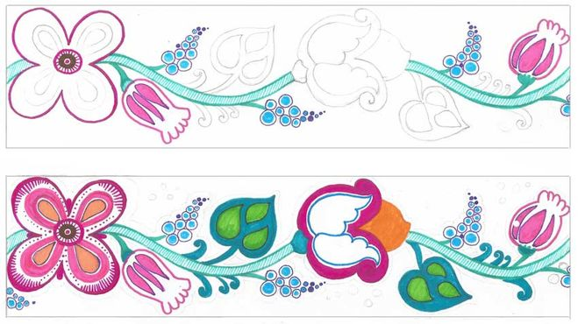

*Орнаментальна композиція — стрічкова (мал. 13).*

Вона будується за допомогою рівномірного ритмічного повторення основного елемента або чергування кількох головних елементів.

За такою схемою збудовано ***«бігунці»*** — найдавніші композиції настінних розписів. У «бігунцях» ритм закладено в повторенні поворотів цих елементів та їх кольоровому вирішенні.

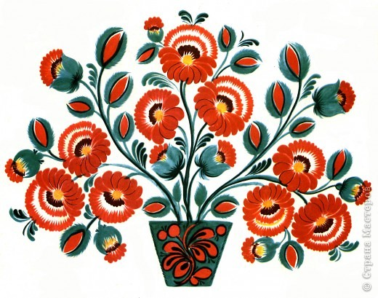

*Класична композиційна схема, як «квітка», «букет», «вазон» (мал. 14)*

***«Квітка»*** — це невеличка за розміром композиція, яка складається із стеблинки, на якій ростуть три різні квіточки або одна з двома досить розквітлими пуп’янками, облямованими зеленими листочками.

***«Букет»*** складається з двох-трьох переплетених стеблинок, на яких обов’язково три або більше різних квіток, від двох до п’яти розквітлих пуп’янків або стільки ж дрібних квіточок іншого виду, а ще багато листя.

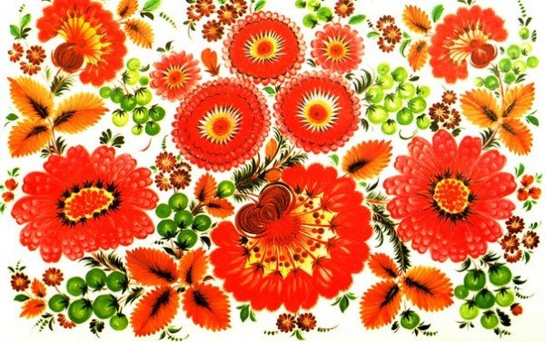

*«килим» (мал. 15)*

Це розташування елементів у висхідному або низхідному ритмі. У таких композиціях квіти ніби виринають із центру аркуша. А від них по боках симетрично розходяться дедалі дрібніші елементи. І, навпаки, від великих, розташованих по краях елементів ніби стікаються до центру дрібніші квіти й пуп’янки.В основі більшості композиційних схем петриківського розпису лежить симетричний візерунок.

Але у петриківському розписі симетричність побудови стосується швидше загальних обрисів візерунка, а не дзеркального відображення його деталей навколо вертикальної або горизонтальної осей. Асиметрична врівноважена композиція є також типовим прикладом петриківського розпису.

Поєднуючи в одній роботі стрічковий орнамент, що будується на основі ритму, і асиметрично врівноважену композицію, можна створити надзвичайно цікаві художні твори. Під час роботи звертають увагу на розмір усіх частин композиції, їх співвідношення, а також урівноваженість кольорів. Якщо якийсь колір є домінантним з одного краю композиції, то й з іншого краю він має бути використаний у кількох деталях або незначних елементах.

Для оформлення країв композиції, хоч би частково, слід добирати ті самі кольори, що й у її центральній частині.

Дуже вдалим у петриківському розписі вважають гармонійне поєднання червоного, жовтого та охристо-коричневого кольорів. Вони надають твору настрою святковості та піднесеності. Цього також досягають органічним взаємозв’язком загального яскравого колориту, ажурної техніки виконання з основою-папером; біле тло світиться, мерехтить, підсилюючи ці відчуття.

Для оздоблення інтер’єру, створення декоративних панно петриківські майстри іноді використовують композицію українського вишиваного рушника. Такі композиції дають уявлення про поєднання стрічкового орнаменту і симетричних мотивів, коли в прямокутну рамку, яку утворює «бігунець», вписується стрічковий мотив з трьох квіток із симетричним розташуванням або пишний букет із симетричною розкладкою всіх елементів уздовж вертикальної лінії центрального стебла.

Якщо застосовути петриківський розпис для оформлення предметів побуту, тобто залучити різні геометричні форми, то композиційні схеми розпису будуть підпорядковуватися ще й загальним композиційним законам. Тобто композиція має підкреслювати форму, на якій зображена.

Візерунок має вписуватися у форму.

Є ще одне правило: візерунку не повинно бути тісно на аркуші, він не повинен впиратися в край. Некрасиво, коли зображення зсунеться кудись убік і залишиться багато вільного місця.

Вершиною майстерності петриківського розпису вважають тематичні композиції. Вони найбільш виразно виявляють уміння майстра використовувати різноманітні прийоми, що посилюють образну характеристику задуму.

**Завдання:** створити ескіз до майбутнього оздоблення вироба в стилі петриківського розпису. Матеріали: гуаш.

**Приклад створення ескізу**

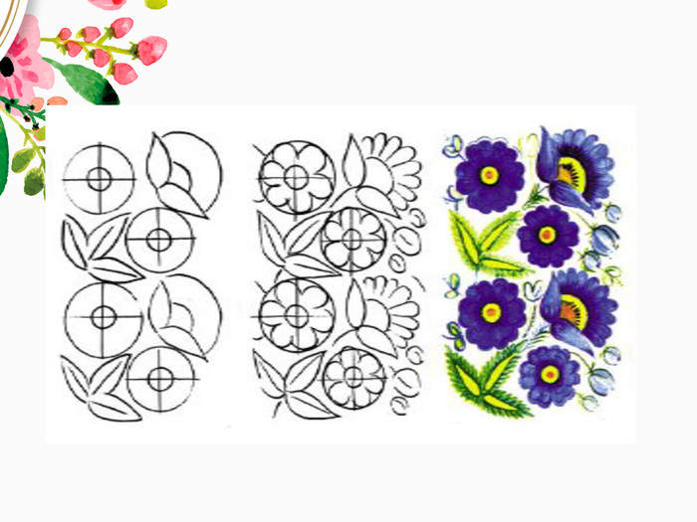

**Зворотній зв’язок:**

Шановні дівчата! Фото (або відео) ваших робіт надішліть мені у будь-який зручний для вас спосіб:

Human,

Viber (номер моб. тел. 0984971546),

e-mail - [**zhannaandreeva95@ukr.net**](http://zhannaandreeva95@ukr.net)